2.6.1_virtualenv的安装和使用

# 以下所有命令行均在cmd环境里输入

安装：

安装稳定版本：

pip install virtualenv

安装最新实验版本：

pip install virtualenv == dev

#pip安装请参考：”1.4.2_pip的安装和使用”

创建虚拟环境：

cmd

cd c:\workplace #进入你的虚拟环境目录

virtualenv B_VENV #创建名为B_VENV的虚拟环境

virtualenv B_VENV --system-site-packages #创建名为B_VENV的虚拟环境,并且创建可以访问本地的包的通道

如下即为成功：



使用虚拟环境：

windows：B_VENV\Scripts\activate

linux：source B_VENV/bin/activate

如下即为成功：



退出虚拟环境：

deactivate

查看参数：

virtualenv

查看库：

pip freeze

# 以下红框均为右键点击

在pycharm里配置virtualenv：

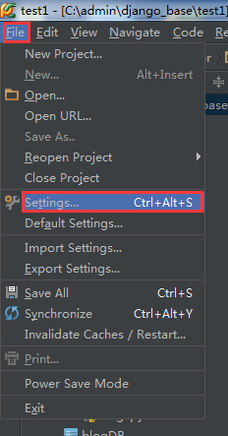

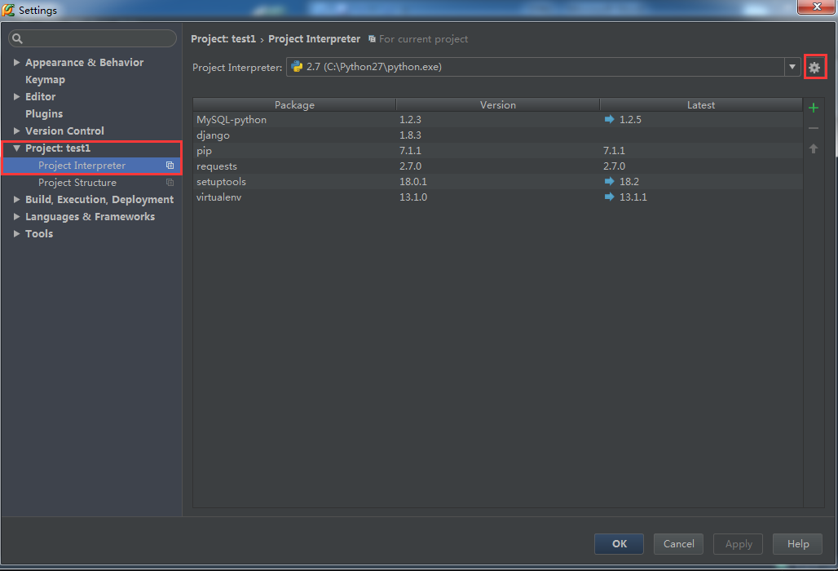

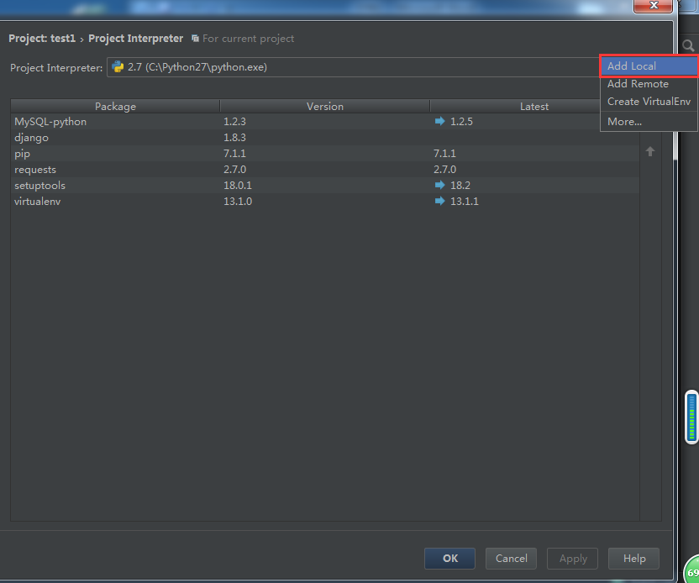

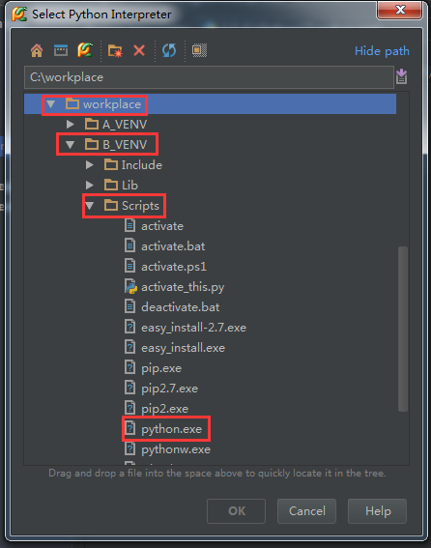

确认即可。